明德校区6号留学生公寓家具购置技术要求
序号 | 名称 | 样式或图片 | 技术要求 | 单位 | 数量
1 | 两门衣柜 | 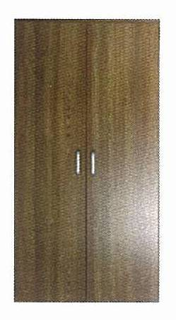 | 板材采用国际最新技术，经先进机械化，高温、高压粘贴，PVC胶边封边，具有耐磨，硬度高。防水、防污、抗酸碱等优点。  衣柜尺寸：900*500*1800mm，板材厚度为18mm，所用板材均达到国家环保（检测E2级标准）要求，甲醛含量达到国家标准。所用五金件采用DTC优质材料。 材料胡桃三胺板，颜色143号，衣柜柜门上加装外露锁片。  内部结构：上部一块樘板和挂衣杆，下部一块活樘板。 | 个 | 120
2 | 床 | 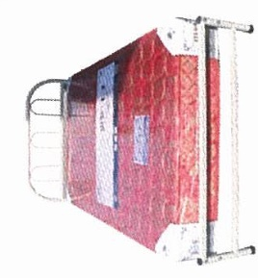 | 1200*2000mm，席梦思采用2.4直径拉丝簧，弹簧不变形，填充物为白毡和金丝毡。外包海绵针织布。床脚直径38mm无缝钢管，采用优质高频椭管机械弯曲成型。脚冒采用优质环保PP工程塑胶耐磨耐用。表面采用静电喷塑处理，工艺流程—酸洗—静电喷塑。表面平整，色泽均匀光滑，无疵点，不脱塑，美观耐用。 床架钢管黑色喷塑，床垫厚20cm，床垫面料为条纹面料。 | 套 | 120
3 | 书桌 | 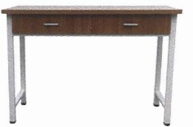 | 1200*600*760mm，板材采用国际最新技术，经先进机械化，高温、高压粘贴，PVC胶边封边，具有耐磨，硬度高。防水、防污、抗酸碱等优点。  桌面厚度25mm，其余板材厚度为18mm，桌脚为40*40mm方管，壁厚1.2mm，脚冒采用优质环保PP工程塑胶耐磨耐用，钢制部分采用静电喷塑处理，工艺流程—酸洗—静电喷塑，表面平整，色泽均匀光滑，无疵点，不脱塑，美观耐用。所用道轨、三合一、五金件均采用DTC优质材料。 桌面、双抽屉材料胡桃三胺板，颜色143号，桌脚为灰色喷塑钢管。 | 个 | 120
注： 1.投标时须提供所投标家具样品，中标后送学校指定地点封存并作为后期供货验收依据。
2. 乙方于合同签订后30天内完成设备安装调试并交付使用。安装地点：西安石油大学国际教育学院指定地点，所有产生费用乙方负责。
3. 乙方提供的设备质保期限3年（从安装完成经甲方验收合格之日算起）,终身维护。质保期内乙方接到甲方反映电话后，2小时内响应，24小时内派技术人员到现场，72小时解决问题，如出现超过72小时未维修好，乙方应向甲方提供同类新产品替代，以保证甲方的正常使用。质保期外，乙方只收取材料费。
4.设备安装调试完毕验收合格后，我校支付合同总价款的95%。，合同总价款的5%作为质保金，待设备正常使用满一年且无质量问题后无息付清。

使用单位技术负责人签字：
使用单位负责人签字 年 月 日

